Комунальний заклад

«Публічна бібліотека Луцької міської територіальної громади»

Публічна бібліотека міста Луцька

Біобібліографічна довідка

**«Микола Лукаш – Моцарт українського перекладу»**

до 105-річчя від дня народження українського перекладача, мовознавця Миколи Лукаша

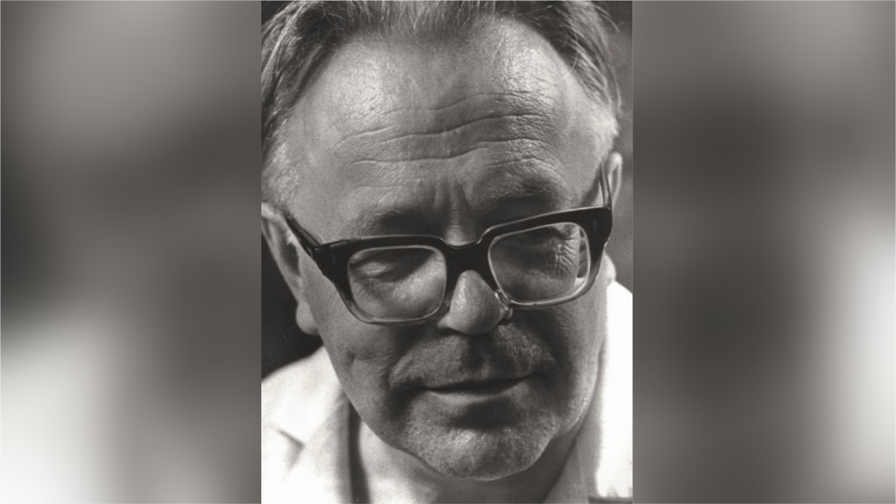

ЛУЦЬК 2024

**УДК 016:82(477.82)**

**М59**

**«Микола Лукаш – Моцарт українського перекладу» : біобібліогр. довідка / КЗ ПБЛМТГ ; уклад. І. Давидюк. – Луцьк, 2024. – 7 с.**

**Фото з сайту:** [**https://uainfo.org/blognews/1576753128-100-rokiv-mikoli-lukashu-chomu-perekladach-dekamerona-prosivsya.html**](https://uainfo.org/blognews/1576753128-100-rokiv-mikoli-lukashu-chomu-perekladach-dekamerona-prosivsya.html)

Лукаш Микола Олексійович (19.12.1919, м. Кролевець, нині Сумська обл. – 29.08.1988, Київ) – перекладач, літературознавець, мовознавець. Член СПУ (1956–73, від 1987). Літературні премії ім. М. Риль­ського (1988) та ім. М. Зерова (1993). Учасник Другої світової вій­ни. Навчався у Київському університеті (1937–41), закінчив Харківський педагогічний інститут іноземних мов (1947). Викладав англійську, німецьку, французьку мови у ВНЗ Харкова (1947–53), очолював відділ поезії журналу «Всесвіт» (1958–60).

Перекладав близько 20-тьма мовами твори класиків світової літератури різних жанрів, стилів, літературних напрямів. Серед перекладів – «Фауст» Й.-В. Ґете (1955; 1969; 1981; 2001), «Пані Боварі» Ґ. Флобера (1955; 1961; 1987; 2002), «Овеча криниця. Со­бака на сіні» Лопе де Веґи (1962), «Декамерон» Дж. Боккаччо (1964; 1969; 1985; 2000; 2003), поезії Р. Бернса (1959, 1965; у спів­авт. з В. Мисиком), «Трагедія людини» І. Мадача (1967), лірика П. Верлена (1968; у спів­авт. з М. Рильсь­ким та Г. Кочуром), поезії Г. Апол­лінера (1984), «Премудрий ідаль­го Дон Кіхот з Ламанчі» М. де Сер­вантеса (1995; у завершенні А. Пе­репаді).

**Микола Лукаш** ніколи не був за кордоном – не випускали. А мови вивчав самотужки. Говорити почав пізно, і батьки думали, що він німий. За різними спогадами, провівши з ромським табором від одного місяця до двох років, хлопчик заговорив. Але спочатку не українською, а ромською.

За життя Миколи Лукаша його творчість ніколи не була гідно вшанована, його тричі висували на здобуття Шевченківської премії, проте щоразу кандидатуру відхиляли.

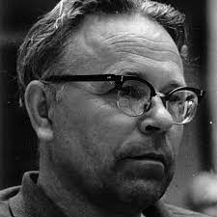Народився Микола Лукаш 19 грудня 1919 року в Кролевці Чернігівської губернії в сім'ї Олексія Яковича і Василини Іванівни Лукашів. Батько походив з давньої козацької родини, мати Василина (до шлюбу Оникієнко) — з шляхетсько-козацького роду, онука дяка. В роду були освічені шляхтичі: адмірал, статський радник, поліглоти, меценати, ерудити.

**Освіта й перші вивчені мови**

Свої лінгвістичні здібності виявляв змалку. Ще в дитинстві засвоїв [їдиш](https://uk.wikipedia.org/wiki/%D0%87%D0%B4%D0%B8%D1%88) — до [революції](https://uk.wikipedia.org/wiki/%D0%A3%D0%BA%D1%80%D0%B0%D1%97%D0%BD%D1%81%D1%8C%D0%BA%D0%B0_%D1%80%D0%B5%D0%B2%D0%BE%D0%BB%D1%8E%D1%86%D1%96%D1%8F_(1917%E2%80%941921)) чверть населення Кролевця становили юдеї. А якось утік із [циганами](https://uk.wikipedia.org/wiki/%D0%A6%D0%B8%D0%B3%D0%B0%D0%BD%D0%B8) й буквально за кілька днів навчився [їхньої мови](https://uk.wikipedia.org/wiki/%D0%A6%D0%B8%D0%B3%D0%B0%D0%BD%D1%81%D1%8C%D0%BA%D0%B0_%D0%BC%D0%BE%D0%B2%D0%B0). В семирічці опанував [французьку](https://uk.wikipedia.org/wiki/%D0%A4%D1%80%D0%B0%D0%BD%D1%86%D1%83%D0%B7%D1%8C%D0%BA%D0%B0_%D0%BC%D0%BE%D0%B2%D0%B0), [німецьку](https://uk.wikipedia.org/wiki/%D0%9D%D1%96%D0%BC%D0%B5%D1%86%D1%8C%D0%BA%D0%B0_%D0%BC%D0%BE%D0%B2%D0%B0) та [англійську мови](https://uk.wikipedia.org/wiki/%D0%90%D0%BD%D0%B3%D0%BB%D1%96%D0%B9%D1%81%D1%8C%D0%BA%D0%B0_%D0%BC%D0%BE%D0%B2%D0%B0).

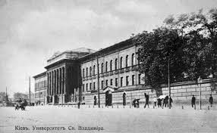1937 року вступив на історичний факультет [Київського університету](https://uk.wikipedia.org/wiki/%D0%9A%D0%B8%D1%97%D0%B2%D1%81%D1%8C%D0%BA%D0%B8%D0%B9_%D0%BD%D0%B0%D1%86%D1%96%D0%BE%D0%BD%D0%B0%D0%BB%D1%8C%D0%BD%D0%B8%D0%B9_%D1%83%D0%BD%D1%96%D0%B2%D0%B5%D1%80%D1%81%D0%B8%D1%82%D0%B5%D1%82_%D1%96%D0%BC%D0%B5%D0%BD%D1%96_%D0%A2%D0%B0%D1%80%D0%B0%D1%81%D0%B0_%D0%A8%D0%B5%D0%B2%D1%87%D0%B5%D0%BD%D0%BA%D0%B0). Через неподілене кохання до однокурсниці Олени Біличенко полишив навчання та пішов вчителювати в сільській школі на Київщині. За рік біль угамувався, і Микола Лукаш повернувся до університету. Жив на стипендію і невеликі заробітки.

*Київський університет*

В архіві стародавніх документів Микола Лукаш вишукував папери, дотичні до [Коліївщини](https://uk.wikipedia.org/wiki/%D0%9A%D0%BE%D0%BB%D1%96%D1%97%D0%B2%D1%89%D0%B8%D0%BD%D0%B0), переписував їх і перекладав з польської та латини українською мовою. Мало не задарма готував ці матеріали для [Костя Гуслистого](https://uk.wikipedia.org/wiki/%D0%93%D1%83%D1%81%D0%BB%D0%B8%D1%81%D1%82%D0%B8%D0%B9_%D0%9A%D0%BE%D1%81%D1%82%D1%8C_%D0%93%D1%80%D0%B8%D0%B3%D0%BE%D1%80%D0%BE%D0%B2%D0%B8%D1%87): той саме працював над книгою про Коліївщину. Зароблені кошти Лукаш витрачав на книжки. У 1930-ті роки букіністичні крамниці були заповнені «конфіскатом» засуджених письменників і науковців. Цінні видання збували за копійки. На відміну від Лукаша, продавці не дуже тямили в книжках. Перекладач знався на них чудово: зібрав усі 10 томів «Історії України-Русі» [Михайла Грушевського](https://uk.wikipedia.org/wiki/%D0%93%D1%80%D1%83%D1%88%D0%B5%D0%B2%D1%81%D1%8C%D0%BA%D0%B8%D0%B9_%D0%9C%D0%B8%D1%85%D0%B0%D0%B9%D0%BB%D0%BE_%D0%A1%D0%B5%D1%80%D0%B3%D1%96%D0%B9%D0%BE%D0%B2%D0%B8%D1%87), твори [Михайла Максимовича](https://uk.wikipedia.org/wiki/%D0%9C%D0%B0%D0%BA%D1%81%D0%B8%D0%BC%D0%BE%D0%B2%D0%B8%D1%87_%D0%9C%D0%B8%D1%85%D0%B0%D0%B9%D0%BB%D0%BE_%D0%9E%D0%BB%D0%B5%D0%BA%D1%81%D0%B0%D0%BD%D0%B4%D1%80%D0%BE%D0%B2%D0%B8%D1%87).

З наступом німецьких військ, комуністи примусили Миколу рити окопи біля Києва. Університет вивезли до [Харкова](https://uk.wikipedia.org/wiki/%D0%A5%D0%B0%D1%80%D0%BA%D1%96%D0%B2). Лукаш дістався туди, дорогою був поранений у ногу. З поверненням сталінських військ Миколу Лукаша 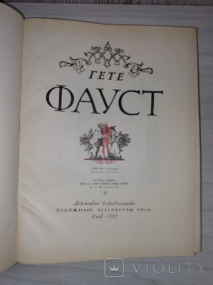мобілізували на службу на аеродром у Харкові, де він зазнав другого поранення.

Після війни викладав англійську та німецьку в Харківському педінституті іноземних мов і Сільськогосподарському інституті. За час перебування в Харкові Лукаш завершив свій видатний переклад [«Фауста»](https://uk.wikipedia.org/wiki/%D0%A4%D0%B0%D1%83%D1%81%D1%82_(%D0%93%D0%B5%D1%82%D0%B5)) [Гете](https://uk.wikipedia.org/wiki/%D0%99%D0%BE%D0%B3%D0%B0%D0%BD%D0%BD_%D0%92%D0%BE%D0%BB%D1%8C%D1%84%D0%B3%D0%B0%D0%BD%D0%B3_%D1%84%D0%BE%D0%BD_%D0%93%D0%B5%D1%82%D0%B5), опублікований [1955](https://uk.wikipedia.org/wiki/1955) року.

**Повернення у столицю та стиль життя**

У [1958](https://uk.wikipedia.org/wiki/1958) році Лукаш переїхав в столицю. Як згадує його племінниця Валентина, дядько Микола завжди одягався дуже скромно, а обідати ходив до ресторану «Інтурист». Там йому було цікаво, бо тільки там міг чути чужу мову від самих іноземців, адже за кордон його не випускали; через це навіть премію, яку німці присудили Лукашеві за найкращий переклад «Фауста», не зміг забрати.

За словами його товариша Михайла Сереженка, для Лукаша була характерна життєва безпорадність. Обпікшись на першому коханні, він так і залишився старим парубком. «Кохана жінка, діти потребуватимуть моєї постійної уваги, а в мене така робота, що як порину в неї, то забуваю про все на світі, і надовго. Розриватися між двома пристрастями не зможу, тому і віддав перевагу роботі», — відповідав він на умовляння сестри Ганни одружитися.

Одержуючи великі гонорари, він завжди був без грошей. Зате зібрав велику і цінну бібліотеку. До одягу був байдужий. Ходив у поношеному костюмі класичного крою або у спортивному. Зимового пальта, теплої шапки не мав. Взимку ходив простоволосий або у спортивній шапчині з помпоном, підчищеному світлому пальті, розтоптаних черевиках. Голився лише в перукарні. Їв двічі на день. Снідав у кафе ресторану «Театральний», обідав у ресторані «Інтурист», а з побудовою на розі [Хрещатика](https://uk.wikipedia.org/wiki/%D0%A5%D1%80%D0%B5%D1%89%D0%B0%D1%82%D0%B8%D0%BA" \o "Хрещатик) готелю «Дніпро» — в ресторані цього закладу, призначеного, по суті, для іноземних туристів. Вдома, у «комуналці» на вулиці Коцюбинського, ніколи не тримав жодних продуктів, посуду. Кімнату свою ніколи не замикав.

У [1973](https://uk.wikipedia.org/wiki/1973) році Лукаш одержав однокімнатну квартиру на вулиці Суворова. Усі меблі з «комуналки» лишив сусідці. Із собою взяв лише картотеку, письмовий стіл, кабінетний столик, книжки та друкарську машинку. З кухні зробив книгосховище. Попросив викинути газову плиту й засів за переклад [«Дон Кіхота»](https://uk.wikipedia.org/wiki/%D0%94%D0%BE%D0%BD_%D0%9A%D1%96%D1%85%D0%BE%D1%82) [Сервантеса](https://uk.wikipedia.org/wiki/%D0%9C%D1%96%D0%B3%D0%B5%D0%BB%D1%8C_%D0%B4%D0%B5_%D0%A1%D0%B5%D1%80%D0%B2%D0%B0%D0%BD%D1%82%D0%B5%D1%81).

**Репресований**

Коли вийшов резонансний публіцистичний твір [Івана Дзюби](https://uk.wikipedia.org/wiki/%D0%94%D0%B7%D1%8E%D0%B1%D0%B0_%D0%86%D0%B2%D0%B0%D0%BD_%D0%9C%D0%B8%D1%85%D0%B0%D0%B9%D0%BB%D0%BE%D0%B2%D0%B8%D1%87) [«Інтернаціоналізм чи русифікація?»](https://uk.wikipedia.org/wiki/%D0%86%D0%BD%D1%82%D0%B5%D1%80%D0%BD%D0%B0%D1%86%D1%96%D0%BE%D0%BD%D0%B0%D0%BB%D1%96%D0%B7%D0%BC_%D1%87%D0%B8_%D1%80%D1%83%D1%81%D0%B8%D1%84%D1%96%D0%BA%D0%B0%D1%86%D1%96%D1%8F%3F), за який [1973](https://uk.wikipedia.org/wiki/1973) року автора засудили до 5 років ув'язнення та 5 років заслання, Микола Лукаш, на той час уже знаний перекладач і літературознавець, публічно його підтримав. Він запропонував [Президії Верховної Ради УРСР](https://uk.wikipedia.org/wiki/%D0%9F%D1%80%D0%B5%D0%B7%D0%B8%D0%B4%D1%96%D1%8F_%D0%92%D0%B5%D1%80%D1%85%D0%BE%D0%B2%D0%BD%D0%BE%D1%97_%D1%80%D0%B0%D0%B4%D0%B8_%D0%A3%D0%BA%D1%80%D0%B0%D1%97%D0%BD%D1%81%D1%8C%D0%BA%D0%BE%D1%97_%D0%A0%D0%A1%D0%A0) відбути йому, Лукашеві, термін ув'язнення замість Дзюби, бо той хворів на [сухоти](https://uk.wikipedia.org/wiki/%D0%A2%D1%83%D0%B1%D0%B5%D1%80%D0%BA%D1%83%D0%BB%D1%8C%D0%BE%D0%B7). За це Лукаша виключили зі [Спілки письменників](https://uk.wikipedia.org/wiki/%D0%A1%D0%BF%D1%96%D0%BB%D0%BA%D0%B0_%D0%BF%D0%B8%D1%81%D1%8C%D0%BC%D0%B5%D0%BD%D0%BD%D0%B8%D0%BA%D1%96%D0%B2_%D0%A1%D0%A0%D0%A1%D0%A0), заборонили друкуватися, чим позбавили засобів до існування. Збірка віршів французького поета [Аполлінера](https://uk.wikipedia.org/wiki/%D0%93%D1%96%D0%B9%D0%BE%D0%BC_%D0%90%D0%BF%D0%BE%D0%BB%D0%BB%D1%96%D0%BD%D0%B5%D1%80) в Лукашевому перекладі так і не вийшла у світ, хоча перекладачеві вже виплатили аванс. У наступних восьми томах багатотомного тлумачного [Словника української мови](https://uk.wikipedia.org/wiki/%D0%A1%D0%BB%D0%BE%D0%B2%D0%BD%D0%B8%D0%BA_%D1%83%D0%BA%D1%80%D0%B0%D1%97%D0%BD%D1%81%D1%8C%D0%BA%D0%BE%D1%97_%D0%BC%D0%BE%D0%B2%D0%B8_%D0%B2_11_%D1%82%D0%BE%D0%BC%D0%B0%D1%85) укладачі перестали посилатися на Лукашеві переклади. Не один знайомий навіть серед письменників перестав із ним вітатися. «Вліз, як сліпе теля в яму, — охарактеризував його вчинок письменник [Панас Кочур](https://uk.wikipedia.org/wiki/%D0%9F%D0%B0%D0%BD%D0%B0%D1%81_%D0%9A%D0%BE%D1%87%D1%83%D1%80%D0%B0) — Велика бездоглядна дитина, твердо переконана в слушності, необхідності своїх вчинків». Тривалий період біля його під'їзду стояв пост міліції, що не пропускав до нього нікого.

Заощаджень у Лукаша не було, економити він не вмів. Отож був приречений жити впроголодь, на позичені у знайомих кошти. І коли в лютому 1978 року в Кролевці померла мати, на похорон Лукаш поїхав, не маючи ні гроша, у потертих лижних штанях, светрі та брезентовій куртці. На голові — бавовняна шапчина з помпоном, на ногах — легкі боти…

Лукашу радили визнати помилковість своєї заяви до Президії Верховної Ради та записатися на прийом до секретаря ЦК з ідеологічних питань [Валентина Маланчука](https://uk.wikipedia.org/wiki/%D0%9C%D0%B0%D0%BB%D0%B0%D0%BD%D1%87%D1%83%D0%BA_%D0%92%D0%B0%D0%BB%D0%B5%D0%BD%D1%82%D0%B8%D0%BD_%D0%AE%D1%85%D0%B8%D0%BC%D0%BE%D0%B2%D0%B8%D1%87). Дивись, і влада змінила б гнів на милість. Але він категорично відповів, що не хоче, щоб якийсь чиновник розводив його у звання поета, й уперто наполягав, що ні в чому не винний. А час плинув. Іван Дзюба давно відбув рік ув'язнення, став друкуватися, а Лукаш лишався вигнанцем. [Микола Бажан](https://uk.wikipedia.org/wiki/%D0%91%D0%B0%D0%B6%D0%B0%D0%BD_%D0%9C%D0%B8%D0%BA%D0%BE%D0%BB%D0%B0_%D0%9F%D0%BB%D0%B0%D1%82%D0%BE%D0%BD%D0%BE%D0%B2%D0%B8%D1%87), [Олесь Гончар](https://uk.wikipedia.org/wiki/%D0%93%D0%BE%D0%BD%D1%87%D0%B0%D1%80_%D0%9E%D0%BB%D0%B5%D1%81%D1%8C_%D0%A2%D0%B5%D1%80%D0%B5%D0%BD%D1%82%D1%96%D0%B9%D0%BE%D0%B2%D0%B8%D1%87) клопотали перед [Володимиром Щербицьким](https://uk.wikipedia.org/wiki/%D0%A9%D0%B5%D1%80%D0%B1%D0%B8%D1%86%D1%8C%D0%BA%D0%B8%D0%B9_%D0%92%D0%BE%D0%BB%D0%BE%D0%B4%D0%B8%D0%BC%D0%B8%D1%80_%D0%92%D0%B0%D1%81%D0%B8%D0%BB%D1%8C%D0%BE%D0%B2%D0%B8%D1%87), щоб повернути «вигнанця» в літературу, але той відповів, що ЦК КПУ проти Лукаша нічого не має, що це справа Спілки письменників. «Давня істина: пересіч не терпить талантів, — пише Михайло Серженко. — Талантів мало, пересічі багато. А Лукаш — збіса талановитий». [Дмитро Павличко](https://uk.wikipedia.org/wiki/%D0%9F%D0%B0%D0%B2%D0%BB%D0%B8%D1%87%D0%BA%D0%BE_%D0%94%D0%BC%D0%B8%D1%82%D1%80%D0%BE_%D0%92%D0%B0%D1%81%D0%B8%D0%BB%D1%8C%D0%BE%D0%B2%D0%B8%D1%87) про ситуацію Лукаша писав: «На вулицях Києва ходили чиновники в «дубльонках» та норкових ушанках, а він (Лукаш) ставав у дверях без шапки і пальта, в самому костюмчику, схололий, червоний від холоду».

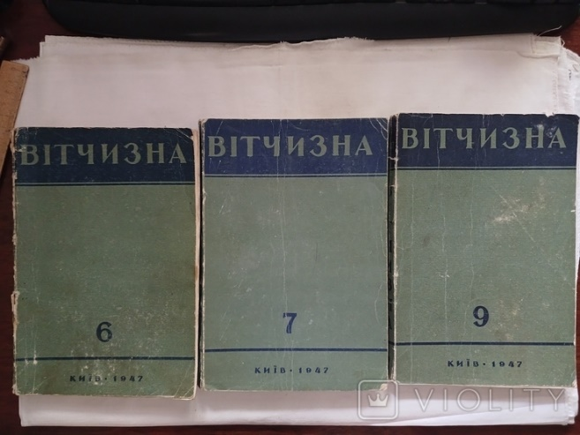Ситуація змінилася лише у [1979](https://uk.wikipedia.org/wiki/1979) році, коли новий редактор журналу [«Вітчизна»](https://uk.wikipedia.org/wiki/%D0%92%D1%96%D1%82%D1%87%D0%B8%D0%B7%D0%BD%D0%B0_(%D1%87%D0%B0%D1%81%D0%BE%D0%BF%D0%B8%D1%81)) [Віталій Коротич](https://uk.wikipedia.org/wiki/%D0%9A%D0%BE%D1%80%D0%BE%D1%82%D0%B8%D1%87_%D0%92%D1%96%D1%82%D0%B0%D0%BB%D1%96%D0%B9_%D0%9E%D0%BB%D0%B5%D0%BA%D1%81%D1%96%D0%B9%D0%BE%D0%B2%D0%B8%D1%87) запропонував Лукашеві перекласти кілька віршів з угорської.

**Останні роки життя**

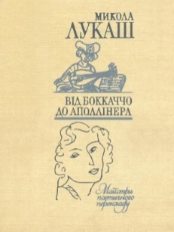Останні роки життя Микола Лукаш хворів на рак. Був поновлений у Спілці письменників України на хвилі [перебудови](https://uk.wikipedia.org/wiki/%D0%9F%D0%B5%D1%80%D0%B5%D0%B1%D1%83%D0%B4%D0%BE%D0%B2%D0%B0) у 1986 році, фактично напередодні смерті. Він так і не дочекався видання великого тому своїх перекладів — книжки під назвою «Від Бокаччо до Аполлінера», яка вийшла [1990](https://uk.wikipedia.org/wiki/1990) року і стала своєрідним пам'ятником Лукашеві.

Помер у серпні 1988 року, похований на [Байковому кладовищі](https://uk.wikipedia.org/wiki/%D0%91%D0%B0%D0%B9%D0%BA%D0%BE%D0%B2%D0%B5_%D0%BA%D0%BB%D0%B0%D0%B4%D0%BE%D0%B2%D0%B8%D1%89%D0%B5). Але не в центральному секторі, а на «задвірках історії». Тож коли письменники на чолі з Дмитром Павличком пішли віддати шану Миколі Лукашу, то довго не могли знайти його могилу. Пам'ятник на могилі — білу мармурову стелу — Лукашу поставила його шанувальниця, викладачка [«Могилянки»](https://uk.wikipedia.org/wiki/%D0%9D%D0%B0%D1%86%D1%96%D0%BE%D0%BD%D0%B0%D0%BB%D1%8C%D0%BD%D0%B8%D0%B9_%D1%83%D0%BD%D1%96%D0%B2%D0%B5%D1%80%D1%81%D0%B8%D1%82%D0%B5%D1%82_%C2%AB%D0%9A%D0%B8%D1%94%D0%B2%D0%BE-%D0%9C%D0%BE%D0%B3%D0%B8%D0%BB%D1%8F%D0%BD%D1%81%D1%8C%D0%BA%D0%B0_%D0%B0%D0%BA%D0%B0%D0%B4%D0%B5%D0%BC%D1%96%D1%8F%C2%BB) [Ольга Петрова](https://uk.wikipedia.org/wiki/%D0%9F%D0%B5%D1%82%D1%80%D0%BE%D0%B2%D0%B0_%D0%9E%D0%BB%D1%8C%D0%B3%D0%B0_%D0%9C%D0%B8%D0%BA%D0%BE%D0%BB%D0%B0%D1%97%D0%B2%D0%BD%D0%B0). Унікальна ж бібліотека перекладача (понад три тисячі книжок) потрапила до Музею літератури — туди її передала сестра Миколи Лукаша.

**Вшанування пам'яті**

У [1989](https://uk.wikipedia.org/wiki/1989) році редакція журналу [«Всесвіт»](https://uk.wikipedia.org/wiki/%D0%92%D1%81%D0%B5%D1%81%D0%B2%D1%96%D1%82_(%D0%B6%D1%83%D1%80%D0%BD%D0%B0%D0%BB)) заснувала щорічну премію імені Миколи Лукаша — [Ars Translationis](https://uk.wikipedia.org/wiki/Ars_Translationis) за найкращі переклади й перекладознавчі праці, опубліковані впродовж року на сторінках журналу.

У кількох містах [України](https://uk.wikipedia.org/wiki/%D0%A3%D0%BA%D1%80%D0%B0%D1%97%D0%BD%D0%B0) іменем Миколи Лукаша названо [вулиці](https://uk.wikipedia.org/wiki/%D0%92%D1%83%D0%BB%D0%B8%D1%86%D1%8F_%D0%9C%D0%B8%D0%BA%D0%BE%D0%BB%D0%B8_%D0%9B%D1%83%D0%BA%D0%B0%D1%88%D0%B0).

Указ Президента України № 594/2009 «Про відзначення 90-річчя від дня народження Миколи Лукаша».

Постанова Верховної ради України 2654-VIII, «Про відзначення пам'ятних дат і ювілеїв у 2019 році».

2019 року відбувся фестиваль «Lukash Fest», в рамках якого організували серію заходів з метою відзначення 100-ліття від дня народження Миколи Лукаша. Заходи відбувалися впродовж року в різних куточках України, а також у Польщі, Німеччині, Австралії та Швеції. Найбільш знаковою подією фестивалю стала прем'єра опери [«Лючія ді Ламмермур»](https://uk.wikipedia.org/wiki/%D0%9B%D1%8E%D1%87%D1%96%D1%8F_%D0%B4%D1%96_%D0%9B%D0%B0%D0%BC%D0%BC%D0%B5%D1%80%D0%BC%D1%83%D1%80), вперше за часів незалежної України поставлена українською мовою. Проєкт утілено за підтримки [Українського культурного фонду](https://uk.wikipedia.org/wiki/%D0%A3%D0%BA%D1%80%D0%B0%D1%97%D0%BD%D1%81%D1%8C%D0%BA%D0%B8%D0%B9_%D0%BA%D1%83%D0%BB%D1%8C%D1%82%D1%83%D1%80%D0%BD%D0%B8%D0%B9_%D1%84%D0%BE%D0%BD%D0%B4), [Львівської міської ради](https://uk.wikipedia.org/wiki/%D0%9B%D1%8C%D0%B2%D1%96%D0%B2%D1%81%D1%8C%D0%BA%D0%B0_%D0%BC%D1%96%D1%81%D1%8C%D0%BA%D0%B0_%D1%80%D0%B0%D0%B4%D0%B0), [Львівської обласної державної адміністрації](https://uk.wikipedia.org/wiki/%D0%9B%D1%8C%D0%B2%D1%96%D0%B2%D1%81%D1%8C%D0%BA%D0%B0_%D0%BE%D0%B1%D0%BB%D0%B0%D1%81%D0%BD%D0%B0_%D0%B4%D0%B5%D1%80%D0%B6%D0%B0%D0%B2%D0%BD%D0%B0_%D0%B0%D0%B4%D0%BC%D1%96%D0%BD%D1%96%D1%81%D1%82%D1%80%D0%B0%D1%86%D1%96%D1%8F) та Львівського корейського центру «Ханмаді». Голова організаційного комітету й авторка проєкту — Тетяна Савчин.

2019 року, з нагоди 100-річчя від дня народження митця, [Національний банк України](https://uk.wikipedia.org/wiki/%D0%9D%D0%B0%D1%86%D1%96%D0%BE%D0%BD%D0%B0%D0%BB%D1%8C%D0%BD%D0%B8%D0%B9_%D0%B1%D0%B0%D0%BD%D0%BA_%D0%A3%D0%BA%D1%80%D0%B0%D1%97%D0%BD%D0%B8) випустив ювілейну монету номіналом [2 гривні](https://uk.wikipedia.org/wiki/2_%D0%B3%D1%80%D0%B8%D0%B2%D0%BD%D1%96), присвячену Миколі Лукашу.

22 червня 2023 року у місті [Ірпінь](https://uk.wikipedia.org/wiki/%D0%86%D1%80%D0%BF%D1%96%D0%BD%D1%8C) провулок Нахімова перейменували на провулок Миколи Лукаша.

У місті [Полтава](https://uk.wikipedia.org/wiki/%D0%9F%D0%BE%D0%BB%D1%82%D0%B0%D0%B2%D0%B0) провулок Радіщева запропоновано перейменувати на провулок Миколи Лукаша.

У місті [Дніпро](https://uk.wikipedia.org/wiki/%D0%94%D0%BD%D1%96%D0%BF%D1%80%D0%BE_(%D0%BC%D1%96%D1%81%D1%82%D0%BE)) вулицю Владивостоцьку перейменували на вулицю Миколи Лукаша.

**Книги та періодичні видання із фондів бібліотеки**

Лукаш М. Шпигачки [Текст] / Микола Лукаш. — Київ : Ярославів Вал, 2003. — 240 с.

Птіцин А. Анатолій Птіцин про Шолом-Алейхема, Януша Корчака, Фріца Крейслера, Миколу Лукаша, Матір Терезу [Текст] / Анатолій Птіцин ; [худож. С. Сова]. — Київ : Антологія , 2016. — 120 с.: іл. — (Життя видатних дітей).

Фразеологія перекладів Миколи Лукаша [Текст] : словник-довідник / уклад. О.Скопненко, Т. Цимбалюк, за ред. Григорія Півторака. — Київ : Довіра, 2003. — 736 с.

***

Тарнашинська Л. «Шляхетний Ідеального»: Микола Лукаш в інтер'єрі українського шістдесятництва [Текст] / Людмила Тарнашинська // День. — 2019. — 18 груд. — С. 6-7.

Шалагінов Б. Як створювався «український Боккаччо»: До 100-річчя Миколи Лукаша [Текст] / Борис Шалагінов // Всесвіт. — 2019. — № 9-10/11-12. — С. 234-240.